Информация о проведенном районном семинаре «Создание и развитие системы ученического самоуправления в образовательных учреждениях»

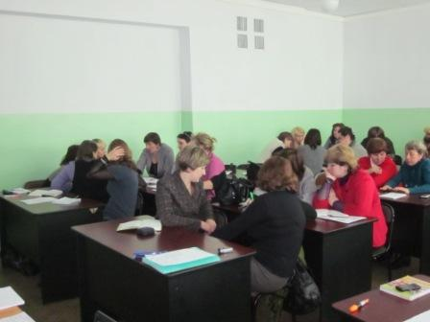
34 педагога, организующих деятельность школьного самоуправления, работу детских и молодежных общественных объединений (заместители директоров по воспитательной работе, вожатые) из 24 школ района стали участниками обучающего семинара «Создание и развитие системы ученического самоуправления».

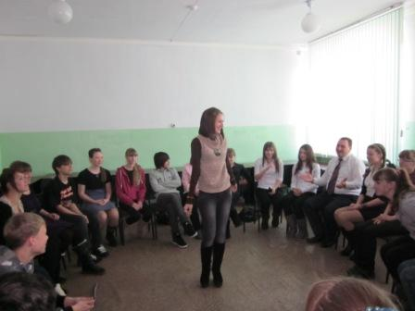
Во второй половине дня 23 учащихся МОУ СОШ № 1,2 р.п. Переяславка, МОУ СОШ № 1, 3 р.п. Хор обучались в «Школе лидеров».

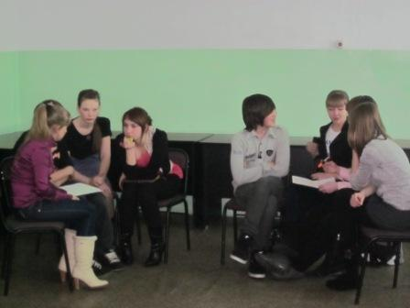
Основные принципы и методы работы с детьми по развитию ученического самоуправления в образовательных учреждениях, способы активизации активности учащихся – основные вопросы, рассмотренные на семинаре.

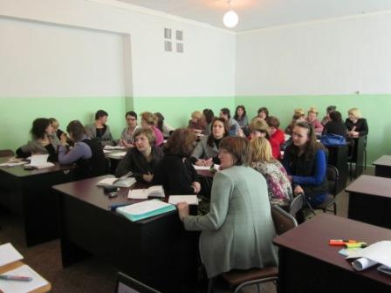
Семинар проводили специалисты краевого центра развития творчества детей и юношества г. Хабаровска.

